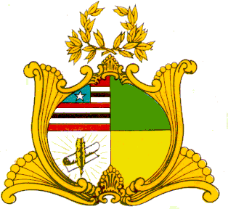
ESTADO DO MARANHÃO
ASSEMBLÉIA LEGISLATIVA DO MARANHÃO
Gabinete do Deputado Hélio Soares
E-mail: heliosoares@al.ma.leg.br

PROJETO DE LEI N°

Autoria: Deputado Hélio Soares

Considera de Utilidade Pública a ASSOCIAÇÃO DAS MÂES E DOS AMIGOS DO CONJUNTO SÃO RAIMUNDO-AMASR do Estado do Maranhão, no Município de São Luís -Ma.

Art. 1°. Fica considerado de Utilidade Pública, a ASSOCIAÇÃO DAS MÃES E DOS AMIGOS DO CONJUNTO SÃO RAIMUNDO-AMASR, no Município de São Luís – MA.

Art. 2°. Esta Lei entra em vigor na data de sua publicação.
Assembleia Legislativa do Maranhão, Plenário Deputado ‘’Nagib Haickel’, Palácio ‘’Manoel Bequimão’’, em São Luís, 18 de outubro de 2022.

HÉLIO SOARES
DEPUTADO ESTADUAL

